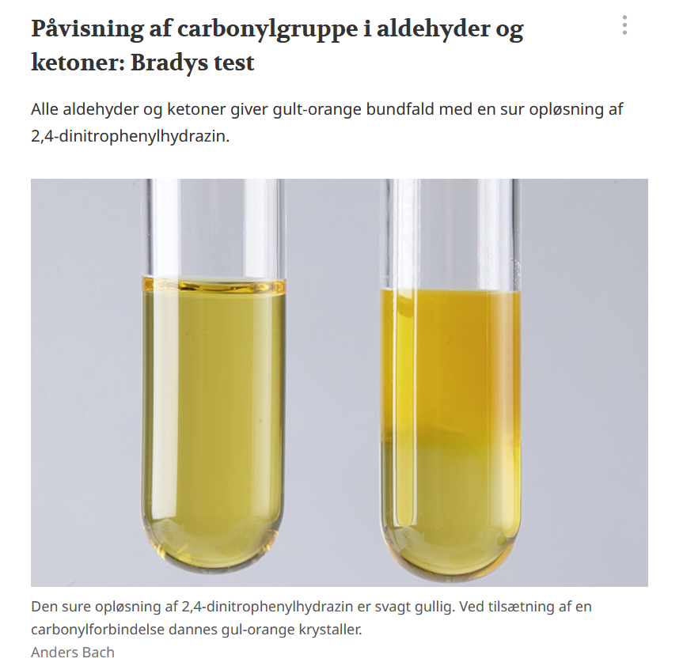

**Eksperimentelt:**

5 mL2,4-DNP fordeles i 2 reagensglas. Der tilføres nogle mL acetone (propanon) til det ene og de 2 glas sammenholdes:

**Iagttagelse:**

**Reaktion;**

